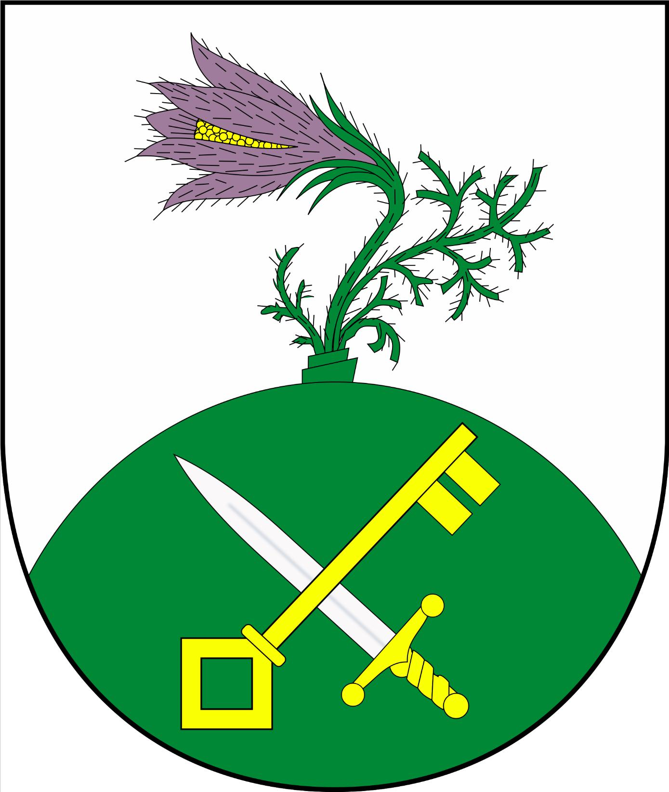
Obec Trnava
Zastupitelstvo obce Trnava

Obecně závazná vyhláška obce Trnava č. 3/2023
o místním poplatku ze vstupného
Zastupitelstvo obce Trnava se na svém zasedání dne 1. listopadu 2023 usneslo vydat na základě § 14 zákona č. 565/1990 Sb., o místních poplatcích, ve znění pozdějších předpisů (dále jen „zákon o místních poplatcích“), a v souladu s § 10 písm. d) a § 84 odst. 2 písm. h) zákona č. 128/2000 Sb., o obcích (obecní zřízení), ve znění pozdějších předpisů, tuto obecně závaznou vyhlášku (dále jen „vyhláška“):

Čl. 1
Úvodní ustanovení
- Obec Trnava touto vyhláškou zavádí místní poplatek ze vstupného (dále jen „poplatek“).
- Správcem poplatku je obecní úřad.

Čl. 2
Předmět poplatku a poplatník
- Poplatek ze vstupného se vybírá ze vstupného na
  - kulturní akce,
  - sportovní akce,
  - prodejní akce,
  - reklamní akce,
sníženého o daň z přidané hodnoty, je-li v ceně vstupného obsažena.
- Poplatek ze vstupného platí fyzické a právnické osoby, které akci pořádají.

Čl. 3
Ohlašovací povinnost
- Poplatník je povinen podat správci poplatku ohlášení nejpozději do 30 dnů před konáním akce; údaje uváděné v ohlášení upravuje zákon.
- Dojde-li ke změně údajů uvedených v ohlášení, je poplatník povinen tuto změnu oznámit do 15 dnů ode dne, kdy nastala.

Čl. 4
Sazba poplatku
Sazba poplatku činí z vybraného vstupného 2%.

Čl. 5
Splatnost poplatku
Poplatek je splatný ve lhůtě 15 dnů ode dne skončení akce.

Čl. 6
Osvobození
- Poplatek ze vstupného se neplatí z akcí, jejichž celý výtěžek je odveden na charitativní a veřejně prospěšné účely.
- V případě, že poplatník nesplní povinnost ohlásit údaj rozhodný pro osvobození ve lhůtách stanovených touto vyhláškou nebo zákonem, nárok na osvobození zaniká.

Čl. 7
Přechodné a zrušovací ustanovení
- Poplatkové povinnosti vzniklé před nabytím účinnosti této vyhlášky se posuzují podle dosavadních právních předpisů.
- Zrušuje se obecně závazná vyhláška č. 3/2019, o místním poplatku ze vstupného, ze dne 8. prosince 2019.

Čl. 8
Účinnost
Tato vyhláška nabývá účinnosti dnem 1. ledna 2024.
Ing. Martin Kristofčák v. r.  starosta | Luboš Navrkal v. r.  místostarosta

§ 15 odst. 1 zákona o místních poplatcích
§ 6 odst. 1 zákona o místních poplatcích
§ 6 odst. 2 zákona o místních poplatcích
§ 14a odst. 1 a 2 zákona o místních poplatcích; v ohlášení poplatník uvede zejména své identifikační údaje a skutečnosti rozhodné pro stanovení poplatku
§ 14a odst. 4 zákona o místních poplatcích
§ 6 odst. 1 věta poslední zákona o místních poplatcích
§ 14a odst. 6 zákona o místních poplatcích

